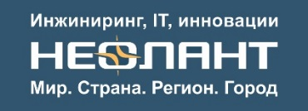
Национальный оператор по обращению с РАО и рабочая группа Общественного совета Росатома оценили работу НЕОЛАНТ

30.11.2016

17 и 23 ноября 2016 года эксперты ГК «НЕОЛАНТ» представили результаты работ по комплексному анализу территорий Приволжского и Южного федеральных округов и Мурманской области, цель которого – сформировать перечень перспективных участков для размещения пунктов захоронения радиоактивных отходов 3 и 4 классов.

Отчетное мероприятие прошло в рамках заседаний научно-технического совета ФГУП «Национальный оператор по обращению с радиоактивными отходами» и рабочей группы Общественного совета Госкорпорации «Росатом» в рамках ХI Международного форума-диалога «Атомная энергия, экология, безопасность-2016».

Результаты работ получили высокую оценку со стороны участников мероприятий, а также рецензента работы – заведующего кафедрой гидрогеологии МГУ, доктора геолого-минералогических наук, профессора Сергея Павловича Позднякова.

В рамках проведенных мероприятий были отмечены ключевые достоинства выполненной работы:
- использован значительный объем исходных данных, включающий официальные архивные, фондовые, картографические (более 500 позиций) и справочные материалы, результаты предыдущих инженерно-геологических изысканий, сведения органов государственной власти, научные публикации;
- разработана система критериев и показателей выбора подходящих участков для захоронения радиоактивных отходов – из более чем 30 пунктов;
- использована геоинформационная система, специально разработанная АО «НЕОЛАНТ» для этого проекта на базе платформы ИАС «Горизонт», что позволило существенно сократить сроки выполнения работ и повысить научный уровень обоснования выбора участков для захоронения радиоактивных отходов;
- создана перспективная методологическая и технологическая основа для еще более эффективного выполнения аналогичных работ по комплексному анализу территорий в различных прикладных целях.

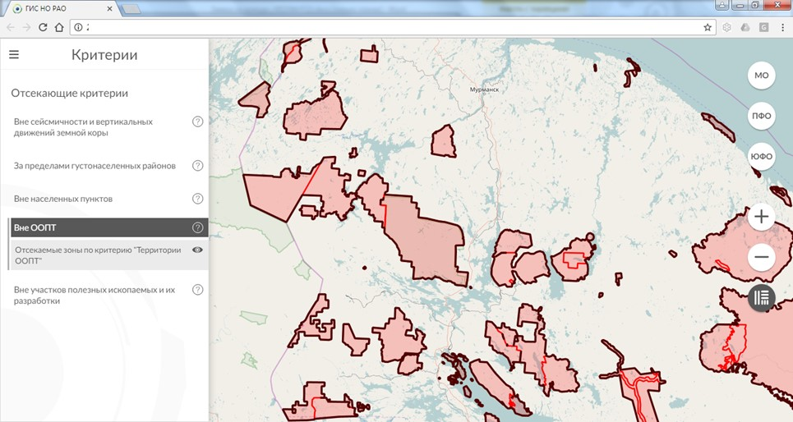
Карта анализа территорий на базе Портала ИАС «Горизонт»

Работы продолжатся – на выбранных по результатам анализа перспективных участках до мая 2017 года будут проведены инженерно-геологические изыскания.

***
Контакты для прессы:
Яковлева (Сорокина) Мария
Руководитель PR-группы
Департамент маркетинга. PR-группа
АО «НЕОЛАНТ»

Тел./факс: +7 (499) 999 0000 *174
Моб.: +7 (985) 454-13-60
yakovleva@neolant.ru

